**федеральное государственное автономное образовательное учреждение высшего образования**



**МОСКОВСКИЙ ПОЛИТЕХНИЧЕСКИЙ УНИВЕРСИТЕТ**

**(ВЫСШАЯ ШКОЛА ПЕЧАТИ И МЕДИАИНДУСТРИИ)**

**(Факультет информационных технологий)**

***(Институт Принтмедиа и информационных технологий)***

***Кафедра Информатики и информационных технологий***

**направление подготовки**

**09.03.02 «Информационные системы и технологии»**

**ЛАБОРАТОРНАЯ РАБОТА № 4**

**Дисциплина:** Введение в программирование

____________________________________________________________________

**Тема:** Функции

____________________________________________________________________

**Выполнил(а): студент(ка) группы:** 221-373

Гайдарь Максим Денисович

(Фамилия И.О.)

**Замечания: _________________________________________________________**

**____________________________________________________________________**

**____________________________________________________________________**

**Москва2022**

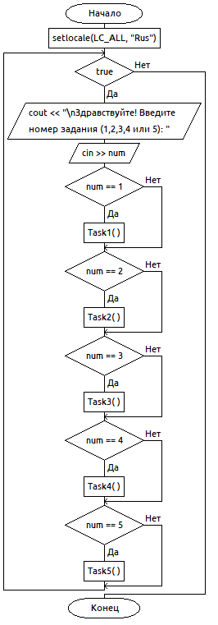 **Отчет по работе**

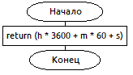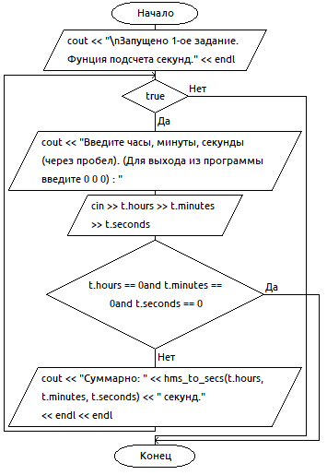

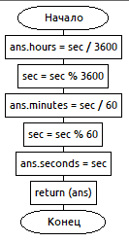 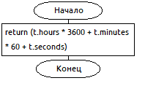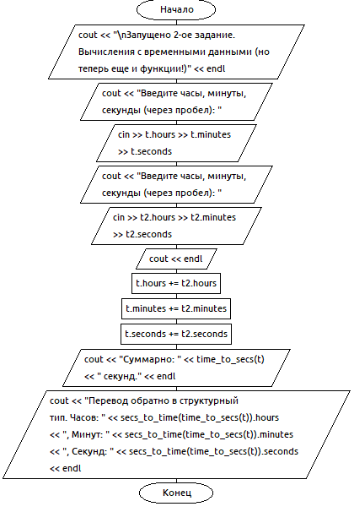

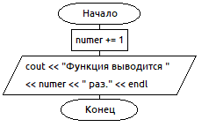 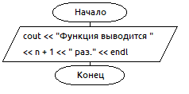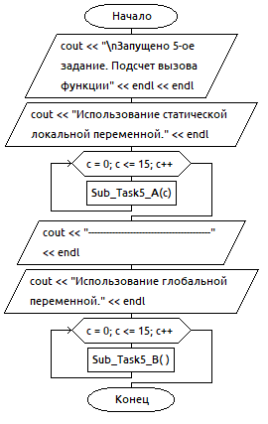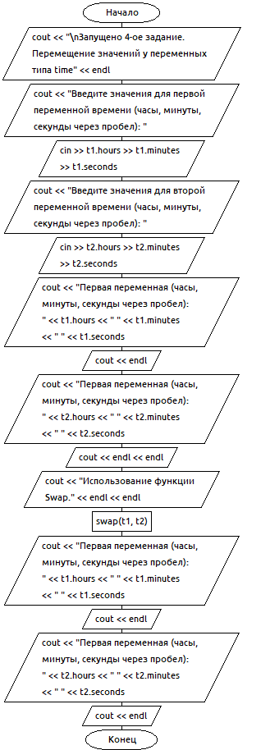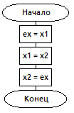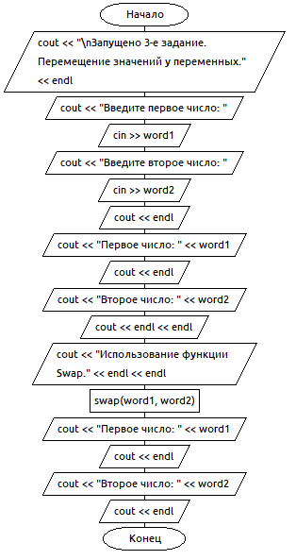

**Код программы:**

#include <iostream>

using namespace std;

struct ttime

{

int hours;

int minutes;

int seconds;

};

long hms_to_secs(int h, int m, int s)

{

return (h * 3600 + m * 60 + s);

}

void Task1()

{

cout << "\nЗапущено 1-ое задание. Фунция подсчета секунд." << endl;

ttime t;

while (true)

{

cout << "Введите часы, минуты, секунды (через пробел). (Для выхода из программы введите 0 0 0) : "; cin >> t.hours >> t.minutes >> t.seconds;

if (t.hours == 0 and t.minutes == 0 and t.seconds == 0)

break;

cout << "Суммарно: " << hms_to_secs(t.hours, t.minutes, t.seconds) << " секунд." << endl << endl;

}

}

long time_to_secs(struct ttime t)

{

return (t.hours * 3600 + t.minutes * 60 + t.seconds);

}

struct ttime secs_to_time(long sec)

{

ttime ans;

ans.hours = sec / 3600;

sec = sec % 3600;

ans.minutes = sec / 60;

sec = sec % 60;

ans.seconds = sec;

return(ans);

}

void Task2()

{

cout << "\nЗапущено 2-ое задание. Вычисления с временными данными (но теперь еще и функции!)" << endl;

ttime t,t2;

cout << "Введите часы, минуты, секунды (через пробел): "; cin >> t.hours >> t.minutes >> t.seconds;

cout << "Введите часы, минуты, секунды (через пробел): "; cin >> t2.hours >> t2.minutes >> t2.seconds; cout << endl;

t.hours += t2.hours;

t.minutes += t2.minutes;

t.seconds += t2.seconds;

cout << "Суммарно: " << time_to_secs(t) << " секунд." << endl;

cout << "Перевод обратно в структурный тип. Часов: " << secs_to_time(time_to_secs(t)).hours << ", Минут: " << secs_to_time(time_to_secs(t)).minutes << ", Секунд: " << secs_to_time(time_to_secs(t)).seconds << endl;

}

void swap(int& x1, int& x2)

{

int ex;

ex = x1;

x1 = x2;

x2 = ex;

}

void Task3()

{

cout << "\nЗапущено 3-е задание. Перемещение значений у переменных." << endl;

int word1, word2;

cout << "Введите первое число: "; cin >> word1;

cout << "Введите второе число: "; cin >> word2; cout << endl;

cout << "Первое число: " << word1; cout << endl;

cout << "Второе число: " << word2; cout << endl << endl;

cout << "Использование функции Swap." << endl << endl;

swap(word1, word2);

cout << "Первое число: " << word1; cout << endl;

cout << "Второе число: " << word2; cout << endl;

}

void swap_time(ttime& x1, ttime& x2)

{

ttime ex;

ex = x1;

x1 = x2;

x2 = ex;

}

void Task4()

{

cout << "\nЗапущено 4-ое задание. Перемещение значений у переменных типа time" << endl;

ttime t1, t2;

cout << "Введите значения для первой переменной времени (часы, минуты, секунды через пробел): "; cin >> t1.hours >> t1.minutes >> t1.seconds;

cout << "Введите значения для второй переменной времени (часы, минуты, секунды через пробел): "; cin >> t2.hours >> t2.minutes >> t2.seconds;

cout << "Первая переменная (часы, минуты, секунды через пробел): " << t1.hours << " " << t1.minutes << " " << t1.seconds; cout << endl;

cout << "Первая переменная (часы, минуты, секунды через пробел): " << t2.hours << " " << t2.minutes << " " << t2.seconds; cout << endl << endl;

cout << "Использование функции Swap." << endl << endl;

swap(t1, t2);

cout << "Первая переменная (часы, минуты, секунды через пробел): " << t1.hours << " " << t1.minutes << " " << t1.seconds; cout << endl;

cout << "Первая переменная (часы, минуты, секунды через пробел): " << t2.hours << " " << t2.minutes << " " << t2.seconds; cout << endl;

}

void Sub_Task5_A(int n)

{

cout << "Функция выводится " << n+1 << " раз." << endl;

}

static int numer;

void Sub_Task5_B()

{

numer += 1;

cout << "Функция выводится " << numer << " раз." << endl;

}

void Task5()

{

cout << "\nЗапущено 5-ое задание. Подсчет вызова функции" << endl << endl;

cout << "Использование статической локальной переменной." << endl;

for (int c = 0; c <= 15; c++)

Sub_Task5_A(c);

cout << "-----------------------------------------" << endl;

cout << "Использование глобальной переменной." << endl;

for (int c = 0; c <= 15; c++)

Sub_Task5_B();

}

int main()

{

setlocale(LC_ALL, "Rus");

int num;

while (true)

{

cout << "\nЗдравствуйте! Введите номер задания (1,2,3,4 или 5): "; cin >> num;

if (num == 1)

{

Task1();

}

if (num == 2)

{

Task2();

}

if (num == 3)

{

Task3();

}

if (num == 4)

{

Task4();

}

if (num == 5)

{

Task5();

}

}

}

**Результат работы:**

